29.02.2024 г. в школе прошел педагогический совет по теме: «Системный подход к формированию функциональной грамотности обучающихся в условиях ФГОС»

В рамках педагогического совета учителями школы транслировались успешные практики по формированию и развитию функциональной грамотности обучающихся. В своих выступлениях учителя осуществляли анализ эффективности: использования форм, методов, приемов, позволяющих активизировать познавательную деятельность обучающихся; применения современных образовательных технологий; выстраивания структуры учебного занятия, позволяющие формировать и развивать функциональную грамотность обучающихся. Делились опытом использования банка заданий ФИПИ. Обзор заданий по функциональной грамотности в ОГЭ и ЕГЭ.
В процессе обсуждения педагогическим коллективом принято решение продолжить: апробировать и внедрять технологии, методы и приемы, обеспечивающие формирование функциональной грамотности; использовать банк заданий ФИПИ, направленных на формирование различных видов функциональной грамотности обучающихся.
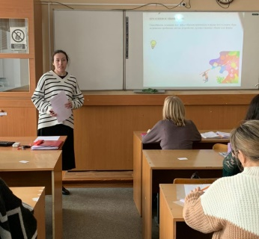 | 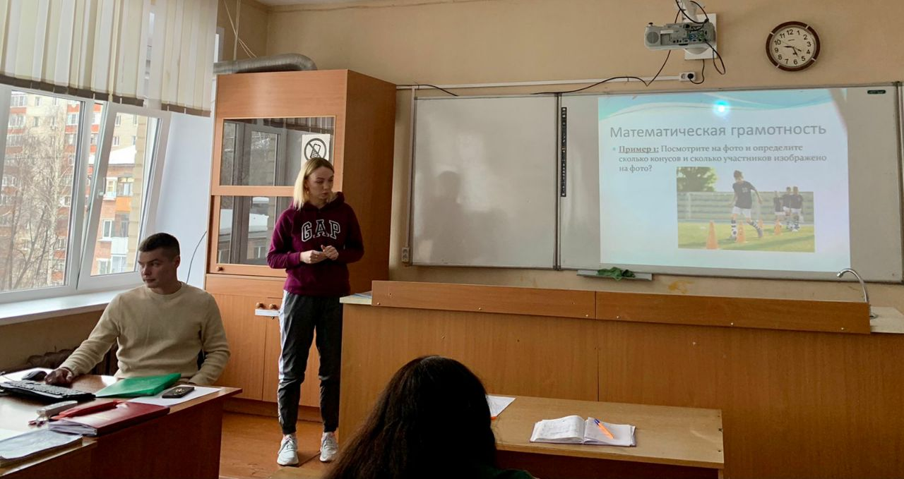 | 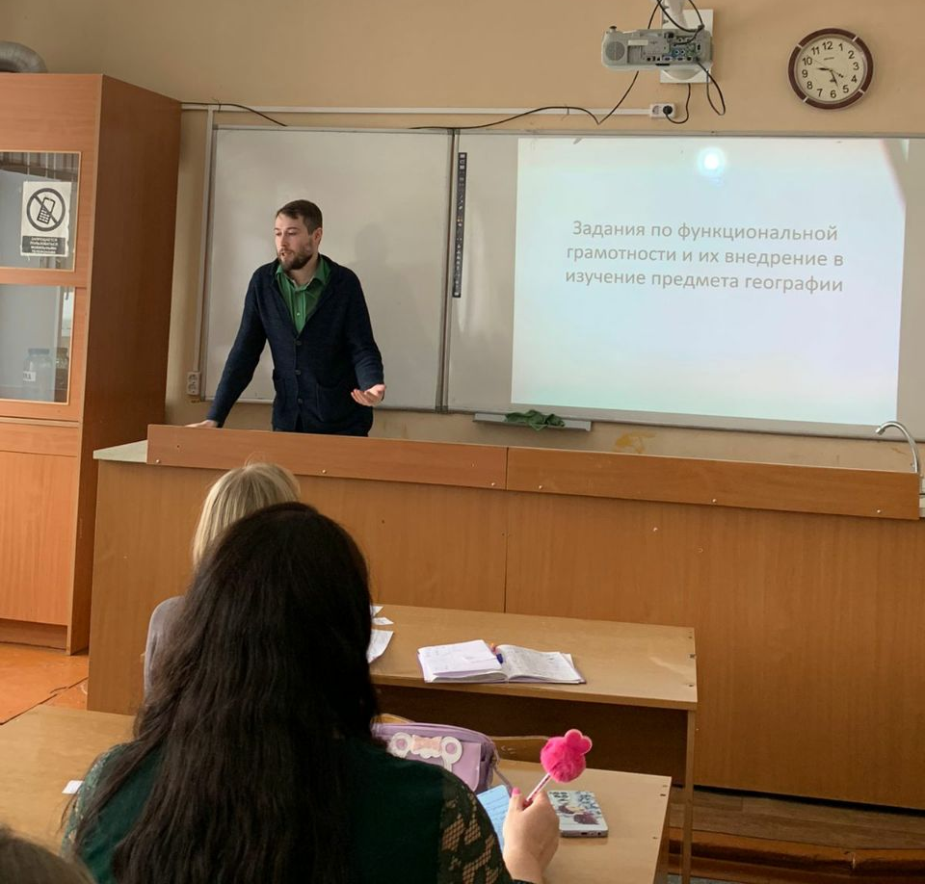
«Формирование креативного мышления учащихся начальной школы» - Соболева Н.А., учитель начальных классов. | «Формирование функциональной грамотности на уроках физкультуры» - Солнцев М.С. и Сенникова Т.А., учителя физкультуры. | «Задания по функциональной грамотности и их внедрение в курсе предмета географии» - Ходунов В.В., учитель географии, истории и обществознания.
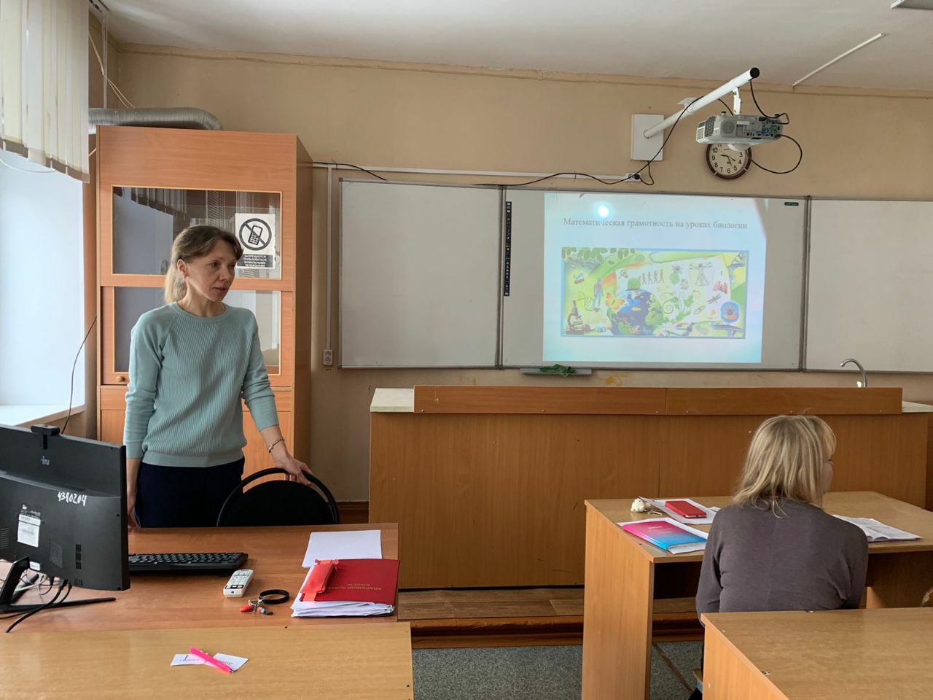 | 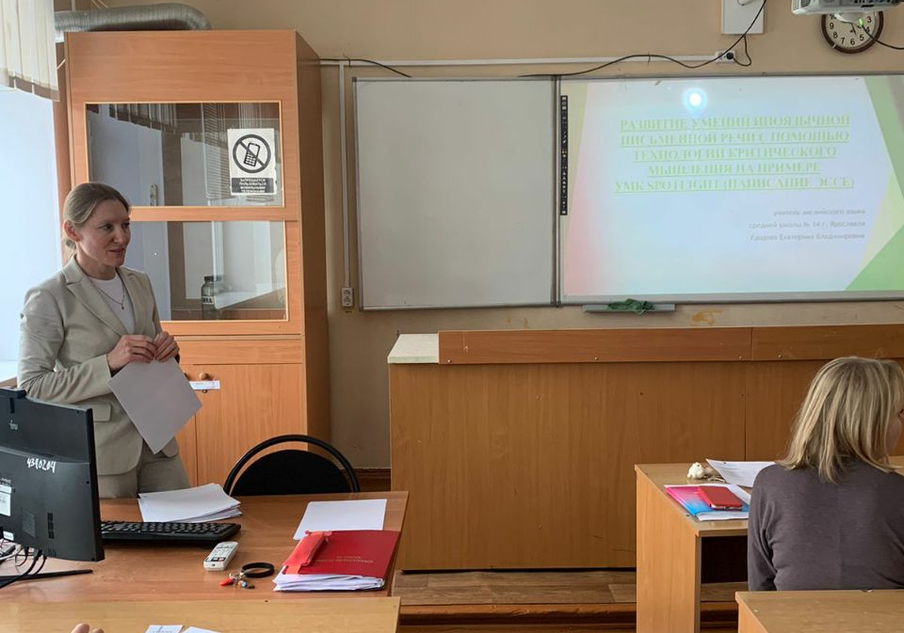 | 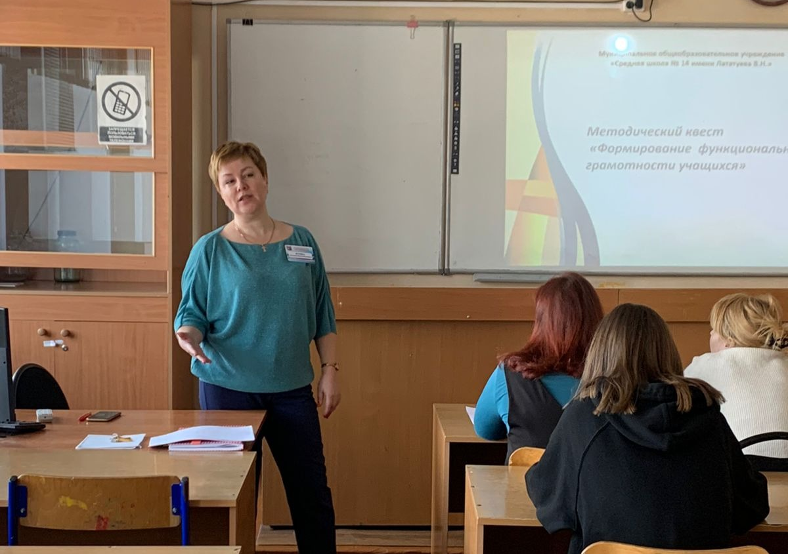
«Формирование математической грамотности на уроках биологии в рамках подготовки к ОГЭ» - Бастракова О.Ю., учитель биологии | «Развитие умений иноязычной письменной речи с помощью технологий критического мышления на примере УМК spotlight (написание эссе) - Удодова Е.В., учитель английского языка | «Формирование универсальных учебных действий посредством проектной деятельности» - Курина Т.К., заместитель директора по УВР.

